ФЕДЕРАЛЬНОЕ ГОСУДАРСТВЕННОЕ БЮДЖЕТНОЕ ОБРАЗОВАТЕЛЬНОЕ УЧРЕЖДЕНИЕ ВЫСШЕГО ОБРАЗОВАНИЯ «САНКТ-ПЕТЕРБУРГСКИЙ ГОСУДАРСТВЕННЫЙ МОРСКОЙ ТЕХНИЧЕСКИЙ УНИВЕРСИТЕТ»
(СПбГМТУ)
________________________________________________________________________
Факультет ФЦПТ
Отчёт
По лабораторной работе №6(6)
по теме
«Исследование резонанса напряжений».

Выполнили:
студенты группы 20250
Бинеман Никита Александрович
Осипов Михаил Дмитриевич
Фещенко Никита Евгеньевич
Проверил(а):
Попов Антон Сергеевич

Санкт-Петербург
2025
Цель работы:
Исследование характеристик цепи с последовательным соединением элементов R, L, C, при которой полное сопротивление равно активному (сопротивлению резистора). При этом ток в цепи по фазе совпадает с приложенным напряжением. Напряжения на реактивных элементах равны по величине и противоположны по фазе.
Оборудование:
В работе используются источник электроизмерительные приборы: генератор Г3-112, осциллограф Ф2-34.
Исходные данные:
Напряжение на источнике Е = 2 В
Ёмкость конденсатора C = 33нФ
Сопротивление резистора R = 5,1 кОм
Индуктивность катушки L = 50 мГн
- Подготовка к лабораторной работе
Рассчитаем резонансную частоту:
ω₀ = $\frac{1}{{(LC)}^{0,5}}$ = $\frac{1}{{(50*{10}^{-3}*33*{10}^{-9})}^{0,5}}$ = 24618,3 рад/с
f₀ = $\frac{ω_{0}}{2π}$ = 3920 Гц
- Экспериментальная часть
Исследование электрической схемы, построенной ниже
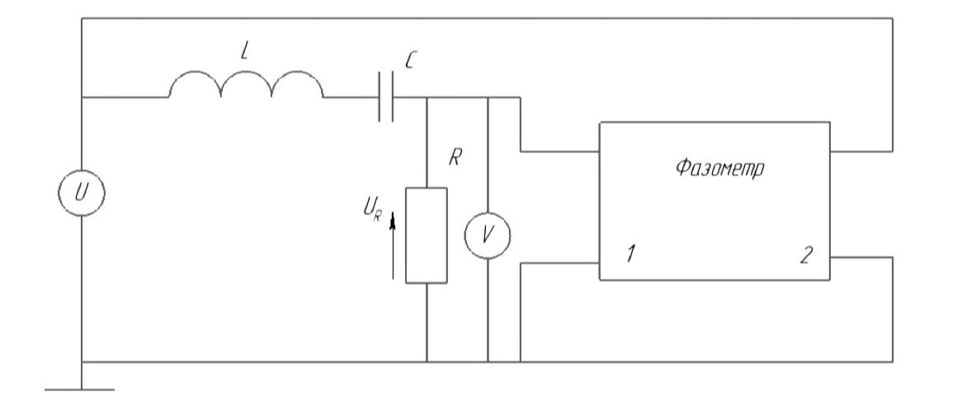
Рис 1. Электрическая принципиальная схема измерений

f, Гц | 1070 | 3430 | 6280 | 10300 | 39200 | 161700 | 233200 | 326000 | 461000
U_{R}, В | 0,35 | 1,05 | 1,75 | 2,45 | 3,5 | 2,45 | 1,75 | 1,05 | 0,35
U_{L}, В | 0,06 | 0,07 | 0,1 | 0,19 | 0,94 | 2,89 | 3,30 | 3,49 | 3,42
U_{C}, В | 3,51 | 3,39 | 3,13 | 2,68 | 1,01 | 0,17 | 0,1 | 0,07 | 0,06
φ, град | -75 | -60 | -72 | -43,2 | 0 | 57 | 80 | 96 | 72

- Построение графиков зависимости
  - Зависимость напряжения от частоты

  - Зависимость фазового сдвига от частоты

- Вывод:
В ходе работы мы с помощью осциллографа измерили напряжение и фазу резистора, конденсатора и катушки индуктивности в последовательном их подключении при разных частотах; построили зависимости напряжения и фазового сдвига от частоты.

